淘江中学2010—2011学年度第二学期第一次月考
学校________________ 班级________________ 座号_______________ 姓名________________

／／／／／／／／／／／／／／／／／／／／／／／／／不能在密封线内答题／／／／／／／／／／／／／／／／／／／／／／／／／
――――――――――――――――密――――――――――――封―――――――――――线―――――――――――――――――
初 一 数 学 试 卷
题 号 | 一、选择题  （20分） | 二、填空题  （30分） | 三、解答题  （50分） |  |  |  |  |  | 总 分
得 分

一、选择题（每题2分，共20分）
1．下列各图中，∠1与∠2是对顶角的是 ( )
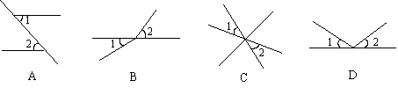

2．若在第二象限，且到x轴的距离为3，到y轴的距离为4，则点的坐标为（ ）
． ． ． ．
3．如图1，点在的延长线上，则下列条件中，不能判定的是( )
． ．
图1
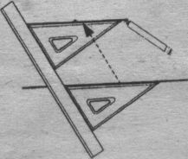
． ．
4．如图2，给出了过直线外一点作已知直线的平行线的方法，其依据是（ ）
．同位角相等，两直线平行 ．内错角相等，两直线平行
．同旁内角互补，两直线平行 ．两直线平行，同位角相等
5．如图，A、B、C、D中的哪幅图案可以通过图案（1）平移得到 ( )
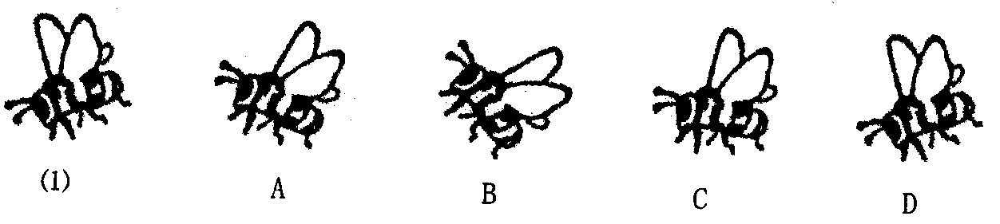
图2

6．在平面直角坐标系中,将三角形各点的纵坐标都减去3,横坐标保持不变,所得图形与原图形相比( )
．向右平移了3个单位 ．向左平移了3个单位
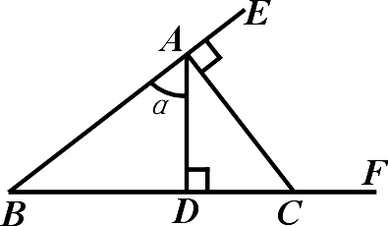
．向上平移了3个单位 ．向下平移了3个单位
图3
7．如图3，CA⊥BE于A，AD⊥BF于D，下列说法正确的是（ ）
．α的余角只有∠B ．α的邻补角是∠DAC
．∠ACF是α的余角 ．α与∠ACF互补
8．若点在第三象限，点在（ ）
．第一象限 ．第二象限 ．第三象限 ．第四象限
9．课间操时，小华、小军、小高的位置如图4所示，小华的位置用表示，小军的位置用表示，那么小高的位置可以表示为（ ）
． ． ． ．
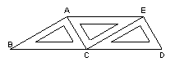10．如图5，将三个相同的三角尺不重叠不留空隙地拼在一起，
图4

观察图形，在线段AB、AC、AE、ED、EC、DB中,相互平行的线段

有（ ）.
图5
．4组 ．3组 ．2组 ．1组

二、填空题（每题3分，共30分）

1．电影票上“4排5号”记作（4，5），则“5排4号”记作_______________．
2．已知点的坐标为，则点到轴的距离为_________．
3．若点在轴上，则点的坐标为____________．
4．若点到两坐标轴的距离相等，则点的坐标为 ____________．
5．命题“等角的补角相等”：题设是_____________________ ________________ ，

结论是_____________________________ ．

6．把命题“垂直于同一条直线的两条直线平行”改写成“如果……，那么……”的形式

是_________________________________________________________________．

7．在平面直角坐标系上，点的位置一定在______________．
图6
8．如图6直线，，相交与点O，图中的对顶

角是 ，的邻补角是 ．
图7
9．如图7，在边长为1的正方形网格中，的顶点的坐标是，过点作边上的高线，则垂足点的坐标是_________．
70⁰
E
D
C
B
A
D/
C/
F
图7

10．如图8,把一个长方形纸片沿$\text{EF}$折叠后,点$D$、$C$分别落在$D^{'}$、$C^{'}$的位置，若$∠\text{EFB}={\text{70}}^{∘}$，则${∠\text{AE \{}D}^{'}$等于___________．
图8

三、解答题（第1、2、3、4、5小题每小题8分，第6小题10分，共50分）
1．请你在如图9中建立直角坐标系，使汽车站的坐标是，并用坐标说明儿童公园和
学校的位置，此时宠物店在汽车站的什么方向线上？

图9

2．在如图10所示的平面直角坐标系中，将向右平移4个单位长度，再向下平移3个
单位长度，得到，画出图形，写出各点的坐标，并求出的面积．

图10

3．如图11，、分别在、上，，与互余且，
垂足为，求证：．

图11

4．如图12，，，$∠1\text{=∠}E$，$∠2\text{=∠}F$，交于点，
――――――――――――――――密―――――――――――封―――――――――――――线――――――――――――――――
／／／／／／／／／／／／／／／／／／／／／／／／／不能在密封线内答题／／／／／／／／／／／／／／／／／／／／／／／／／
试说明：$\text{AE}⊥\text{CF}$.

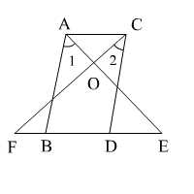

图12

5．如图13，，，判断与的大小关系，并说明理由.

图13

6．如图14，是的角平分线，，，交于点．
请问：（1）是的角平分线吗？如果是，请给予证明；如果不是，请说明理由．
（2）若将结论与是的角平分线、、中的任一条件
交换，所得命题正确吗？

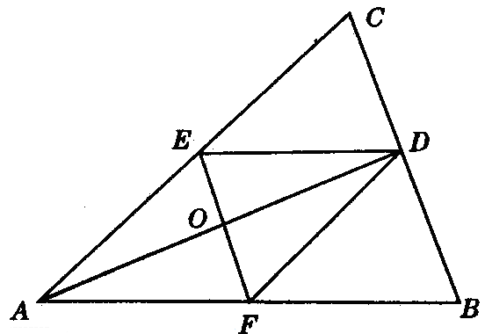
图14

